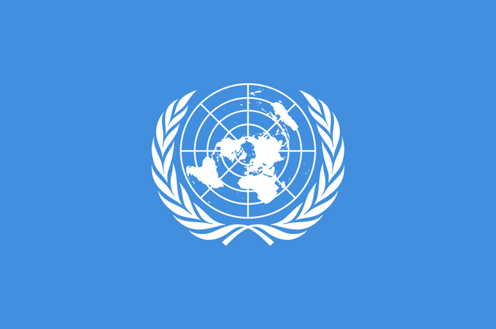

Название комитета: SPECPOL ООН
Название страны: Республика Польша
ФИО делегата: Тихонов Артур Сергеевич
Повестка дня: политический кризис в Республике Беларусь

Позиционное письмо

Доброго времени суток, уважаемое руководство комитета и дорогие делегаты!
Мы выражаем нашу позицию, относительно политического кризиса в Республике Беларусь.
Как мы знаем, в августе 2020 года в Республике Беларусь прошли выборы, где в результате подсчёта голосов победу одержал Александр Григорьевич Лукашенко. Однако, со стороны оппозиции и их сторонников было заявлено о фальсификации на выборах.
Сторонники белорусской оппозиции считают избранным президентом одержавшим победу на самом деле: Светлану Тихановскую. В результате не согласия с результатами выборов в Беларуси начались протесты. В результате столкновений с сотрудниками правоохранительных органов против протестующих были применены: слезоточивый газ, светошумовые гранаты, водомёты и резиновые пули. Правительством были задержаны представители белорусской оппозиции. Протестующие требовали: проведение честных выборов, освобождение политических заключенных, отставка президента Александра Григорьевича Лукашенко. Сам Лукашенко считает выборы состоявшимися, а протесты — организованными из-за рубежа.
Наше правительство выражало и выражает солидарность к протестующим и призывает правительство Республики Беларусь соблюдать демократические основы, гарантированные её же конституцией и выполнить требования народа.
Основные приоритеты, которые придерживается наша страна относительно данной повестки дня, призвать правительство Республики Беларусь: соблюдать международные нормы права, прекратить нарушать права человека и гражданина, прекратить политические репрессии против белорусского народа, выполнить требования белорусского народа, также призываем власти Беларуси к более широкому диалогу с привлечением ОБСЕ.
Уважаемое руководство и делегаты, польская сторона выражает надежду, что совместными усилиями, мы добьёмся решений проблем в Республике Беларусь, что справедливость, права людей и демократия будут превыше всего!

